KONDISI EKSISTING ALAT BANTU PENANGKAPAN BUBU RAJUNGAN DI PESISIR KABUPATEN KARAWANG

EXISTING CONDITIONS OF AUXILIARY EQUIPMENT OF BLUE SWIMMING CRAB POTS IN THE COAST OF KARAWANG REGENCY

Rahmad S.H Saputra¹, Budhi Hascaryo Iskandar¹, Vita R. Kurniawati¹, Desrial², Ari Purbayanto¹
¹ Program Studi Teknologi Perikanan Laut Fakultas Perikanan dan Ilmu Kelautan IPB University
²Program Studi Ilmu Keteknikan Pertanian Fakultas Teknologi Pertanian IPB University

Abstrak
Rajungan adalah komoditas perikanan yang memiliki valuasi ekonomi tinggi dalam perdagangan internasional. Rajungan (Portunus pelagicus) merupakan komoditas unggulan Kabupaten Karawang, bubu lipat sangat populer digunakan. Operasi penangkapan dilakukan dengan sistem longline sehingga memerlukan alat bantu untuk mempermudah dan mempercepat dalam operasi penangkapan. Informasi karakteristik teknis alat bantu penangkapannya masih kurang oleh karena itu perlu dilakukan penelitian terkait. Alat bantu penarik bubu pada nelayan pesisir karawang terdapat perbedaan pada pereduksi putaran (gear box). Tenaga penggerak menggunakan mesin diesel dengan daya 8 – 12 PK, roda penarik (line spool plate) terbuat dari bahan besi plat dan kayu serta karet ban bekas sebagai pelapis dengan diameter 17 – 50 cm. Gear box menggunakan gardan bekas dan roda gigi cacing (worm gear set). Kebisingan yang dihasilkan mesin penggerak pada area nelayan bekerja melebihi batas yang ditentukan yaitu 91 dB dengan lama terpapar lebih dari 2 jam. Gangguan pendengaran yaitu ketulian pada nelayan dapat terjadi dalam jangka panjang. Sedangkan untuk nilai konsumsi bahan bakar mesin penggerak alat bantu dengan daya 8 dan 12 HP mesin penggerak pabrikan Jepang lebih unggul. Konsumsi bahan bakar pada kondisi putaran minimum dan maksimum untuk mesin berdaya 8 HP adalah 1.48 dan 5.93 Liter, sedangkan mesin berdaya 12 HP adalah 2.35 dan 10.35 liter.
Kata Kunci : Karakteristik teknis, kebisingan, nilai ambang batas dan konsumsi bahan bakar

Abstract
Blue swimming crab (Portunus pelagicus) is a fishery resource that has the potential to utilize because it has high economic value in international trade. Portunus pelagicus is a leading export fisheries commodity in Karawang Regency; collapsible pots are very popular as fishing gear. The fishing operation is carried out with a longline system that requires equipment to simplify and speed up the fishing operation. Information on the technical characteristics of fishing aids is still very minimal; therefore, further studies are needed. There are differences in the gearbox for the fishing traps for fishermen in the coastal area of ​​Karawang. The driving force uses a diesel engine with a power of 8-12 HP, the towing wheel (line spool plate) is made of iron plate and wood, and used rubber tires as a coating with a diameter of 17-50 cm. The gearbox uses a used axle and a worm gear set. The noise generated by the auxiliary equipment engines in the fishermen's working area exceeds the set noise limit value of 91 dB with an exposure period of more than 2 hours. In the long term, this could cause deafness to the fishermen. Theoritaically, the fuel consumption value of the auxiliary equipment engines, with a power of 8 and 12 HP of the Japanese manufacturer, is superior. The fuel consumption at the minimum and maximum rotation conditions for the 8 HP engine is 1.48 and 5.93 liters, while the 12 HP engine is 2.35 and 10.35 liters, respectively.
Keywords: technical characteristic, loudness, noise limit value, and fuel consumption

- Pendahuluan
Rajungan merupakan komoditi yang bernilai tinggi karena memiliki pasar ekspor dan merupakan produk unggulan bagi Kabupaten Karawang terutama daging kupas rajungan (Istrianto et al., 2021). Dalam perdangangan internasional komoditas rajungan memiliki nilai ekonomi tinggi sehingga menjadi salah satu komoditas perikanan yang potensial dimanfaatkan (Munir & Zainuddin, 2019; Syarif Husni et al., 2021). Tujuan utama ekspor produk rajungan adalah Amerika Serikat yaitu 80 persen dari total ekspor kemudian disusul Jepang. Umumnya perikanan rajungan umumnya masih dalam skala kecil, nelayan pada umumnya mengoperasikan kapal dengan ukuran di bawah 10 GT (gross ton), baik menggunakan mesin penggerak maupun tanpa mesin (Koko, 2019).
Rajungan adalah salah satu komoditas yang dapat meningkatkan kesejahteraan masyarakat pesisir Kabupaten Karawang. Portunus pelagicus umumnya ditangkap dengan alat tangkap bubu lipat dan sangat populer digunakan dalam perikanan rajungan serta merupakan alat tangkap pasif (Almaida et al., 2015; Arios et al., 2013; Muawanah et al., 2017; Prihatiningsih & Wagiyo, 2017; Susanto et al., 2021; Zulkarnain et al., 2020). Alat tangkap bubu lipat memiliki keunggulan dibanding alat tangkap lainnya yaitu rajungan yang ditangkap dalam kondisi masih segar hal ini terjadi karena rajungan yang terperangkap dalam alat tangkap tidak melakukan perlawanan yang hebat sehingga kondisi bagian-bagian tubuh rajungan tidak rusak dan tingkat kematian rendah (Febryandika et al., 2014). Dalam operasi alat tangkap bubu rajungan diperlukan alat tangkap, kapal dan alat bantu penariknya (Ubaidillah et al., 2014; Utami et al., 2021; Zulkarnain et al., 2020).
Operasi penangkapan menggunakan bubu rajungan umunya dilakukan dengan sistem long line dimana bubu dikaitkan dengan tali cabang yang kemudian disambung dengan tali utama. Penggunaan alat bantu penarik bubu sangat penting dalam upaya efektifitas dan efisiensi penangkapan dengan bubu rajungan baik dengan tenaga mekanik maupun dengan mesin diesel. Sebagai contoh nelayan bubu pesisir Demak menggunakan mesin bantu penarik bubu rajungan tenaga mekanik dengan jumlah bubu 150 unit bubu dibutuhkan waktu 45 menit (Ubaidillah et al., 2014). Informasi terkait karakteristik alat bantu penangkapannya khusus yang berada di Kabupaten Karawang masih sangat minim oleh karena itu perlu dilakukan studi lebih lanjut. Tujuan dari penelitian ini adalah untuk menganalisa kondisi eksisting alat bantu penarik bubu rajungan terkait karakteristik teknis, kebisingan dan konsumsi bahan bakar.
BAHAN DAN METODE
Lokasi Penelitian
Penelitian akan dilakukan di Pesisir Kabupaten Karawang, khususnya di 2 lokasi yang merupakan daerah yang sebagian besar nelayannya menggunakan bubu rajungan yaitu Desa Sukajaya (dusun Pasir Putih) dan Desa Sukakerta (dusun Tangkolak) (Perikanan 2017). Pengambilan data dan pengamatan dilakukan pada bulan Juli dan Agustus 2022, pengambilan data dilakukan dengan tahapan yaitu mengamati proses penangkapan langsung pada kapal bubu rajungan dan wawancara terhadap beberapa nelayan bubu rajungan. Fokus penelitian dilakukan pada kapal-kapal bubu rajungan yang berukuran 5 GT atau kurang. Kapal-kapal ukuran 5 GT atau kurang berdasarkan peneltian sebelumnya merupakan ukuran kapal yang paling banyak di kedua Desa Nelayan tersebut (Saputra et al., 2017). Untuk lokasi daerah penelitian dapat dilihat pada gambar 1.

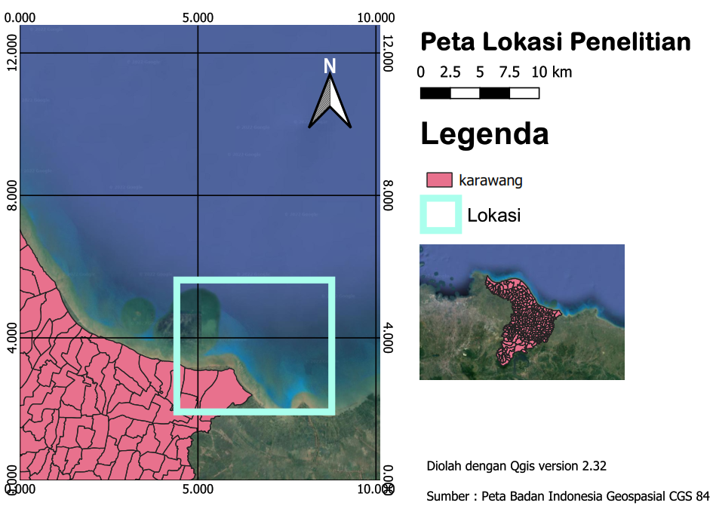
Gambar 1. Peta Lokasi Penelitian.
Figure 1. Research location.

Jenis, pengolahan dan analisis data
Penelitian ini terdiri dari data primer dan data sekunder, data primer diperoleh dari pengambilan sampel pada kapal bubu rajungan yang meliputi karakteristik alat tangkap dan alat bantu penangkapan serta desainnya. Data sekunder didapat melalui laporan dan data statistik pihak yang berwenang (dinas perikanan daerah) serta studi literatur yang meliputi sebaran dan jumlah kapal bubu rajungan serta data spesifikasi mesin penggerak. Berdasarkan pada kondisi dilapangan penelitian ini menggunakan sebanyak dua sampel alat bantu yang digunakan, pemilihan jumlah sampel berdasarkan pada karakteristik teknis. Data primer karakteristik alat tangkap dan alat bantu penangkapanya dapat dilihat pada tabel 1.
Tabel 1. Jenis, pengolahan dan analisis data.
Table 1. Kinds, processing, and analysis of data.
Jenis Data | Pengolahan data |  |  |  | Analisis Data
Spesifikasi teknis alat penarik bubu rajungan | Melakukan identifikasi dan pengukuran dimensi alat bantu |  |  |  | Deskripsi model yang umum digunakan dan ukuran dimensinya
Spesifikasi teknis alat penarik bubu rajungan | Melakukan identifikasi bahan rangka yang digunakan |  |  |  | Deskripsi bahan rangka yang umum digunakan
Spesifikasi teknis alat penarik bubu rajungan | Melakukan identifikasi jenis mesin penggerak yang digunakan |  |  |  | Deskripsi jenis mesin penggerak yang digunakan nelayan
Spesifikasi teknis alat penarik bubu rajungan | Melakukan identifikasi asal pabrikan mesin serta studi literatur terkait speksifikasi teknis mesin penggerak |  |  |  | Deskripsi spesifikasi teknis mesin penggerak
Spesifikasi teknis alat penarik bubu rajungan | Melakukan identifikasi bahan material yang digunakan serta ukuran diameter roda penarik (line spool line) |  |  |  | Deskripsi detail bahan material serta ukuran diameter yang umum digunakan
Spesifikasi teknis alat penarik bubu rajungan | Melakukan identifikasi jenis Pereduksi dan perubah arah putaran gear box yang digunakan |  |  |  | Deskripsi jenis gear box yang umum digunakan
Kebisingan mesin penggerak alat penarik bubu rajungan | Mengukur dengan sound level meter pada beberapa titik di area kerja (sekitar alat bantu) kemudian diolah menjadi gambar kontur kebisingan dengan perangkat lunak. |  |  |  | Analisis secara komparatif kebisingan yang dihasilkan rancangan alat bantu dengan acuan Nilai Ambang Batas (NAB) yang berlaku
Konsumsi bahan bakar mesin penggerak alat penarik bubu rajungan | Menghitung konsumsi bahan bakar teoritis (Pulkrabek, 2013) :  $$P = \frac{W × n}{kC ×L×A×N }$$  $$Ne = k (\frac{P× L × A×N}{n}) C$$  $B = \frac{be × Ne}{ρ}$…………………(2)  Keterangan : |  |  |  | Analisis secara kualitatif besaran konsumsi bahan bakar pada beberapa level putaran mesin.
 | P | = |  | Tekanan Efektif Rata – Rata (bar)
 | W | = |  | Daya Motor (kW)
 | A | = |  | Luas Penampang torak ( m² )
 | S | = |  | Langkah Torak ( m )
 | N | = |  | Putaran Motor ( rpm )
 | K | = |  | Jumlah Silinder
 | Ne | = |  | Daya Efektif (kW)
 | n | = |  | Putaran poros engkol (4 Tak = 2, 2 Tak = 1)
 | C | = |  | Faktor Konversi (1.667 Bar)
 | be | = |  | Pemakaian Bahan Bakar Spesifik (gr/HP.jam)
 | B | = |  | Pemakaian Bahan Bakar (liter/jam)
 | ρ |  | = | Berat Jenis Solar (gr/liter)

HASIL DAN PEMBAHASAN

Spesifikasi teknis alat penarik bubu rajungan eksisting
Alat tangkap bubu rajungan yang pengoperasiannya menggunakan sistem long line jumlahnya sangat banyak mencapai 1200 – 2000 unit bubu, sehingga proses penarikannya membutuhkan alat bantu untuk mempercepat proses penarikan dan mengurangi jumlah tenaga manusia yang bekerja diatas kapal. Nelayan pesisir Karawang (Sukakerta dan Sukajaya) alat penarik bubu rajungan telah menggunakan mesin khusus yang terpisah dengan mesin utama dan berpenggerak mandiri. Komponen alat bantu penarik bubu rajungan eksisting terdiri dari rangka alat bantu, mesin penggerak, roda piringan penarik (Line spool plate ), dan pereduksi serta pengubah arah putaran (gearbox). Komponen tersebut diperoleh berdasarkan hasil pengamatan dilapangan terhadap alat bantu eksisting dibeberapa kapal bubu rajungan yang berada di 2 (dua) lokasi di pesisir kabupaten Karawang. Penjelasan lebih detail terkait dengan karakteristik teknis alat penarik bubu rajungan eksisting sebagai berikut:

Rangka alat bantu
Konstruksi alat bantu penarik bubu rajungan eksisting pada komponen rangka umumnya menggunakan yaitu kayu, jenis kayu yang banyak digunakan yaitu jati, kormis dan gaharu. Kelebihan dan kekurangan penggunaan rangka kayu merujuk pada nelayan bubu rajungan disajikan pada tabel 2.
Tabel 2.Alasan penggunaan bahan rangka dari kayu.
Table 2. Reason of using wood base frame.
No | Kelebihan | Kekurangan
1 | Hanya memerlukan alat bantu sederhana dalam membuat rangka | Konstruksi lebih besar
2 | Sambungan menggunakan paku atau baut | Bobot lebih berat
3 | Tidak memerlukan kaca mata pelindung saat membuat rangka | Ketersediaan kayu mulai sulit
4 | Pengerjaannya mudah | Harga kayu bergantung pada ketersediaan
5 | Pekerja kayu lebih banyak
6 | Nelayan lebih familiar

Ukuran dimensi rangka alat bantu penarik bubu rajungan berdasarkan sampel beberapa kapal bubu rajungan dapat dilihat pada tabel 3.
Tabel 3. Ukuran dimensi rangka.
Table 3. Dimension of frame.
No | Tipe | Gambar | Bahan rangka | Dimensi (cm)
 |  |  |  | P | L | T
1 | Gardan | 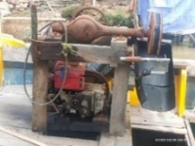 | Kayu | 80 - 100 | 40 - 60 | 60 – 80
2 | Worm gear set | 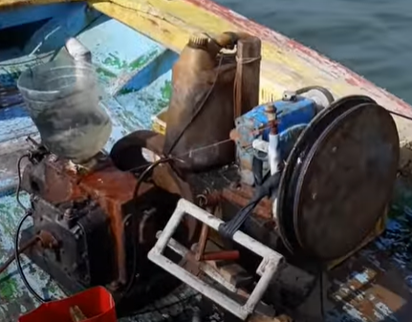 | Kayu | 100 -120 | 40 - 60 | 50 - 100

Mesin Penggerak
Mesin penggerak alat penarik bubu rajungan adalah mesin yang digunakan untuk memutarkan roda penarik (Line spool plate ), didaerah pesisir Karawang (Sukajaya dan Sukaerta) nelayan menggunakan mesin diesel 4 (empat) langkah yang disajikan pada gambar 3. Umumnya daya mesin penggeraknya berkisar 8 – 12 HP, besaran daya mesin yang digunakan hanya berdasarkan kebiasaan para nelayan. Oleh karena itu perlu dilakukan studi lebih lanjut untuk mengetahui nilai daya sesungguhnya yang dibutuhkan untuk penarikan alat tangkap.
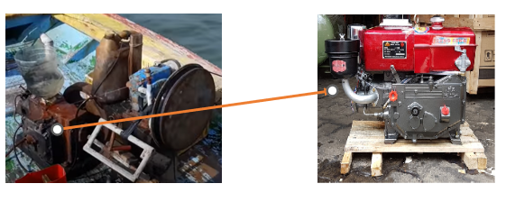
Gambar 3. Mesin penggerak alat penarik bubu rajungan.
Figure 3. The Auxiliary equipment engines.

Mesin diesel umum dijumpai berasal dari ada 2 (dua) pabrikan yaitu pabrikan China dan Jepang, kedua mesin memiliki speksifikasi yang kurang lebih sama namun memiliki harga yang berbeda. Daya mesin yang digunakan 8 – 12 HP, detail dari spesifikasi kedua pabrikan mesin untuk daya 8 -12 HP dapat dilihat pada tabel 4 (Changfa, n.d.; Yanmar, n.d.).
Tabel 4. Spesifikasi mesin daya 8 – 12 HP.
Tabel 4. Engine specification of 8 – 12 HP power.
No | Spesifikasi | Pabrikan Jepang |  | Pabrikan China
No | Spesifikasi | 8 | 12 | 8 | 12
1 | Dimensi (mm)  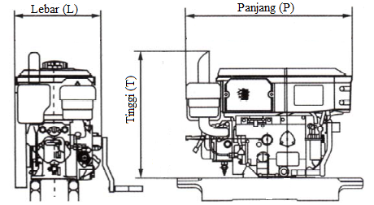 | P : 672  L : 330  T : 496 | P : 695  L : 348  T : 530 | P : 700  L : 390  T : 570 | P : 814  L : 480  T : 618
2 | Sistem Pembakaran | Direct Injection | Direct Injection | Direct Injection | Direct Injection
3 | Sistem pendinginan | Air | Air | Air | Air
4 | Diameter Silinder (mm) | 85 | 92 | 85 | 95
5 | Langkah Torak (mm) | 87 | 96 | 90 | 115
6 | Volume silinder (cc) | 493 | 638 | 510 | 815
7 | Perbandingan kompresi | 18 | 17.7 | 21 | 20
8 | Tekanan injeksi (kg/cm²) | 200 | 200 | 138 | 130
9 | Saat pengabutan (⁰) | 18 | 17 | 16 | 18
10 | Konsumsi bahan bakar spesifik (g/HP) | 171 | 181 | 274 | 258
11 | Torsi (Nm) | 45 | 67 | 70 | 88
12 | Berat mesin (kg) | 93 | 153 | 95 | 155

Roda Penarik (Line spool plate )
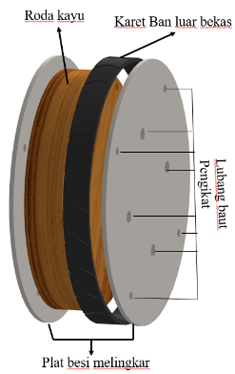
Roda penarik (Line spool plate ) adalah komponen pada alat penarik bubu rajungan yang digunakan untuk menggulung tali utama pada rangkaian bubu rajungan sistem longline. Roda penarik memiliki diameter yang bervariasi 17, 30, dan 50 cm. Roda penarik dibuat secara manual dengan alat-alat yang sederhana, dengan material 2 (dua) buah besi plat bordes, kayu dan karet sebagai anti slip (ban luar bekas). Bagian roda penarik dibuat dengan bentuk melingkar dari 2 buah besi plat bordes dan kayu serta karet, kedua besi plat melingkar menjepit kayu yang telah dipotong melingkar kemudian dilapisi dengan karet ban. Konstruksi roda penarik tali utama dapat dilihat pada gambar 4.

Gambar 4. Konstruksi roda penarik (Diolah dengan Solidworks Studen Edition AKD-7369952411)
Figure 4. Line spool plate construction (processing by Solidworks student edition AKD-7369952411)
Peletakan roda penarik alat bantu penarik bubu rajungan eksisting dapat diliha pada gambar 5.
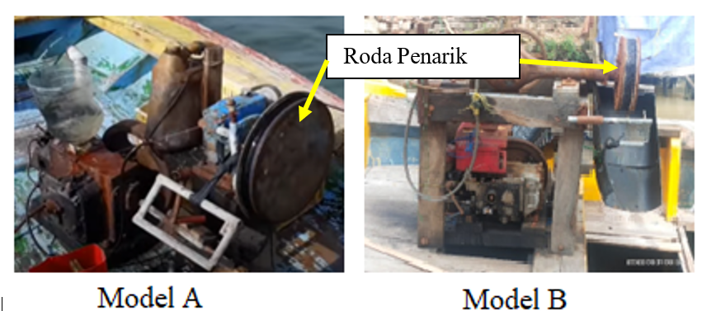
Gambar 5. Posisi roda penarik tali utama
Figure 5. Line spool plate position

Pereduksi dan pengubah arah putaran (gearbox)
Pereduksi dan pengubah arah putaran (gearbox) adalah komponen pada alat bantu penarik bubu rajungan yang memiliki fungsi mengurangi putaran mesin penggerak dan merubah arah putar mesin penggerak (Deng et al., 2015; Liang et al., 2018; Pambudi et al., 2019). Putaran pada mesin penggerak perlu direduksi agar torsi yang dihasilkan pada alat bantu lebih besar. Arah putaran pada mesin penggerak juga dirubah menjadi tegak lurus terhadap arah putar mesin penggerak dengan tujuan untuk menarik tali utama rajungan. Pereduksi dan pengubah arah putaran (gearbox) ini dapat berputar karena terhubung dengan sebuah sabut karet (fanbelt) dengan mesin penggerak
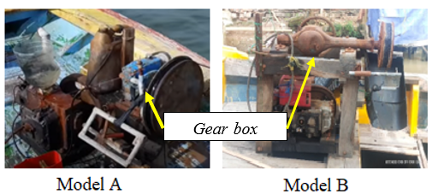
Gambar 6. Pereduksi dan pengubah arah putar
Figure 6. Gearbox

Kebisingan mesin penggerak
Pengukuran kebisingan dilakukan hanya pada mesin penggerak alat bantu penarik bubu rajungan tidak termasuk mesin penggerak utama kapal. Sehingga luas area pengukuran kebisingan hanya meliputi pada area kerja yaitu total panjang kapal dikurangi panjang anjungan yaitu 4.4 meter. Jumlah titik koordinat pengukuran untuk koordinat X yaitu panjang area kerja sejumlah 13 titik, sedangkan koordinat Y yaitu lebar kapal 4 titik. Untuk jarak setiap titik koordinat pada sisi lebar (Y) area kerja adalah 0.5 meter dan sisi panjang (X) area kerja adalah 0.34 meter. Pengukuran dilakukan pada saat mesin penggerak alat penarik bubu rajungan bekerja yaitu saat penarikan bubu rajungan ke atas kapal. Pengukuran nilai kebisingan saat kondisi mesin penggerak alat bantu menyala pada setiap titik koordinat dapat dilihat pada tabel 5.
Tabel 5. Nilai rata-rata pengukuran kebisingan mesin penggerak alat bantu
Table 5. Rates of loudness on the auxiliary equipment engines
 | Nilai kebisingan (dB)
Koordinat | 0 | 1 | 2 | 3 | 4
0 | 80.81 | 81.34 | 81.35 | 80.79 | 80.69
1 | 82.78 | 83.05 | 83.04 | 82.73 | 82.76
2 | 83.88 | 84.32 | 84.47 | 83.89 | 83.83
3 | 85.75 | 86.43 | 86.45 | 85.67 | 85.74
4 | 90.56 | 89.82 | 89.54 | 88.92 | 88.56
5 | 92.45 | 92.26 | 92.31 | 92.06 | 92.02
6 | 93.05 | 92.89 | 92.78 | 92.76 | 92.56
7 | 94.78 | 94.68 | 94.57 | 94.47 | 94.32
8 | 95.05 | 94.84 | 94.78 | 94.70 | 94.54
9 | 94.93 | 94.56 | 93.76 | 93.08 | 92.94
10 | 93.78 | 93.61 | 93.46 | 93.08 | 92.94
11 |  | 92.40 | 92.22 | 92.89
12 |  |  | 89.77

Nilai kebisingan yang dihasilkan oleh mesin penggerak alat bantu penarik bubu rajungan menunjukkan bahwa nilai kebisang tertinggi yaitu 95.05 dB dan nilai terendah sebesar 80,69 dB. Perbedaan nilai tertinggi dan terendah adalah 14,36 dB dengan jarak delapan titik koordinat sehingga setiap titik koordinat level kenaikan kebisingan mencapai 1.79 dB. Sebaran kebisingan serta posisi nelayan saat bekerja diatas kapal dapat dilihat pada gambar 8.
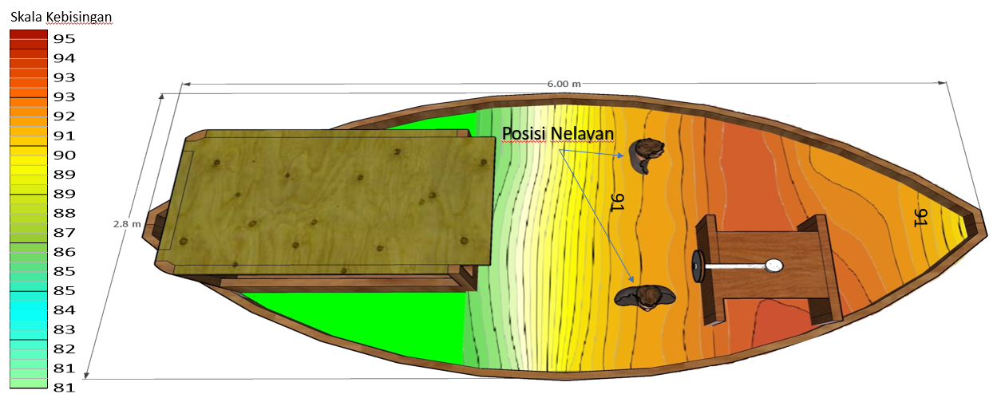
Gambar 8. Gambar kontur kebisingan pada area kerja (diolah dengan perangkat lunak gambar kontur dan sketchup pro 2021 License Certificate No. 1528981)
Figure 8. Noise contour in working area (processing by contour software and sketchup pro 2021 license certificate No. 1528981)

Level kebisingan pada gambar 8 ditunjukkan dengan perbedaan warna yang dihasilkan pada setiap titik pengukuran, warna merah adalah level tertinggi sedangkan warna hijau adalah level terendah.

Konsumsi bahan bakar mesin penggerak
Pemakaian bahan bakar mesin penggerak alat bantu penangkapan bubu rajungan sangat ditentukan oleh putaran mesin (Rpm) yang disesuaikan dengan pengoperasian yang dilakukan proses penarikan bubu rajungan. Pemakaian bahan bakar berbanding lurus dengan putaran motor (Rpm) semakin tinggi putaran dan maka semakin besar pemakaian bahan bakarnya. Nilai pemakaian bahan bakar dihitung pada beberapa putaran mesin untuk mesin 8 PK mulai dari 1000 – 2000 Rpm sedangkan untuk daya mesin 12 PK mulai dari 1000 – 2200 Rpm. Durasi penarikan bubu rajungan oleh mesin bantu minimal 2 jam dan maksimal 4 jam.
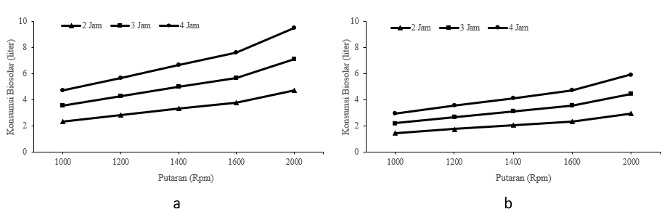
Gambar 9. Konsumsi bahan bakar mesin penggerak daya 8 PK berdasarkan putaran mesin dan durasi operasi, (a) mesin penggerak pabrikan China dan (b) pabrikan Jepang.
Figure 9. Fuel consumption of 8 HP power based on rotation and time operation, (a) China Manufacturer’s, (b) Japan manufacturer’s

Mesin penggerak dengan daya 8 PK untuk pabrikan China memiliki nilai konsumsi bahan bakar untuk waktu 2 jam operasi yaitu 2.38 – 4.75 liter, 3 jam operasi 3.56 – 7.13 liter, dan 4 jam operasi 4.75 – 9.50 liter , sedangkan untuk pabrikan Jepang memiliki nilai konsumsi untuk waktu 2 jam operasi yaitu 1.48 – 2.97 liter, 3 jam operasi 2.22 – 4.45 liter, dan 4 jam operasi 2.97 – 5.93 liter. Mesin penggerak pabrikan Jepang konsumsi bahan bakar lebih irit dibandingkan pabrikan China pada mesin dengan daya yang sama yaitu 8 PK.
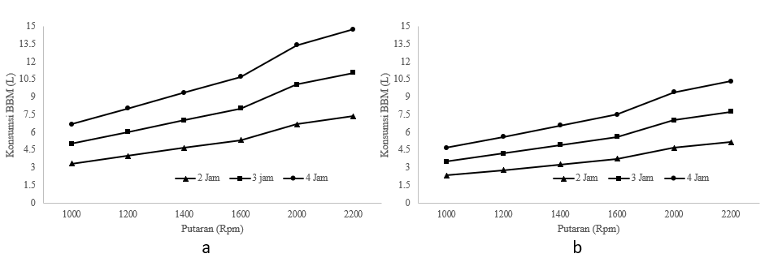
Gambar 10. Konsumsi bahan bakar mesin penggerak daya 12 PK berdasarkan putaran mesin dan durasi operasi, (a) mesin penggerak pabrikan China dan (b) pabrikan Jepang.
Figure 9. Fuel consumption of 12 HP power based on rotation and time operation, (a) China Manufacturer’s, (b) Japan manufacturer’s

Mesin penggerak dengan daya 12 PK untuk pabrikan China memiliki nilai konsumsi bahan bakar untuk waktu 2 jam operasi yaitu 3.36 – 7.37 liter, 3 jam operasi 5.03 – 11.06 liter, dan 4 jam operasi 6.71 – 14.75 liter , sedangkan untuk pabrikan Jepang memiliki nilai konsumsi untuk waktu 2 jam operasi yaitu 2.35 – 5.17 liter, 3 jam operasi 3.53 – 7.76 liter, dan 4 jam operasi 4.71 – 10.35 liter. Mesin penggerak pabrikan Jepang konsumsi bahan bakar lebih irit dibandingkan pabrikan China pada mesin dengan daya yang sama yaitu 12 PK.
Bahasan

Spesifikasi teknis alat penarik bubu rajungan eksisting
Rangka Rangka alat bantu penarik bubu rajungan harus dibuat kokoh karena digunakan sebagai tempat peletakkan roda penarik tali, mesin penggerak dan pereduksi putaran. Peletakkan bagian mesin penggerak selalu dibuat lebih kuat karena komponen ini mengeluarkan getaran yang cukup kuat. Untuk mesin penggerak dengan daya 8 HP banyak dijumpai pada kapal-kapal bubu rajungan dengan jumlah bubu 1200 – 1600 unit, sedangkan untuk daya mesin 12 HP banyak dipakai pada kapal-kapal bubu rajungan dengan jumlah bubu lebih dari 1600 sampai 2000 unit. Penggunaan penggerak dengan mesin diesel untuk mesin bantu penarik bubu rajungan terdapat beberapa kekurangan jika ditinjau dari aspek teknis maupun non-teknis (Boretti, 2019):
      - Menggunakan bahan bakar fosil;
      - Menghasilkan polusi pada lingkungan;
      - Menghasilkan suara dan getaran yang kuat;
      - Bobot mesin; dan
      - Memakan ruang kerja diatas dek kapal.
Roda penarik (Line spool plate) berputar secara terus menerus dengan kecepatan disesuaikan pada keadaan penarikan, untuk kondisi tali utama selalu basah sehingga pada bagian tali ini (Line spool plate) dilapisi oleh karet ban agar tali tidak mudah slip. Pada roda penarik (Line spool plate ) terdapat penekan tali pada bagian bawah salah satu sisi roda penarik tujuannya adalah agar tali utama yang ditarik tidak lepas serta mudah diatur di dek kapal. Bahan material (Line spool plate) terbuat dari besi plat bordes sehingga menyebabkan roda penarik (Line spool plate ) mudah korosi (berkarat) karena pengaruh lingkungan pemakaian.
Pereduksi dan pengubah arah putaran (gearbox) Hasil pengamatan dilapangan terdapat beberapa perebedaan jenis pada nelayan bubu rajungan, mereka menggunakan kotak roda gigi cacing (worm gearset) dan gardan mobil (defrential gearbox). Pemilihan dilakukan karena faktor pertimbangan biaya dan ketersedian komponen dipasaran, untuk jenis worm gear set digunakan komponen baru sedangkan untuk gardan biasanya bekas pakai kendaraan. Keuntungan dan kerugian penggunaan kedua komponen tersebut dapat dilihar pada tabel 6.
Tabel 6. Perbedaan worm gearset dan gardan bekas yang digunakan nelayan
Table 6. Distinction of worm gear set and secondhand axle
No | Gardan | Worm Gearset
1 | Kondisi bekas pakai mobil  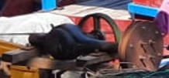 | Kondisi baru  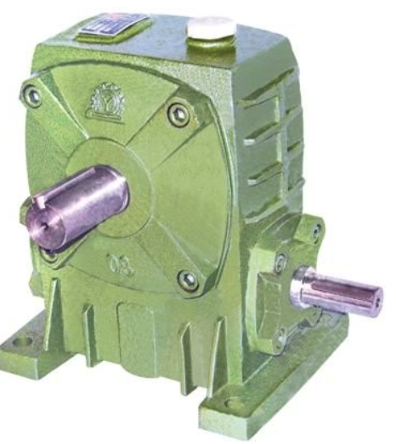
2 | Membutuhkan ruang besar | Lebih ringkas
3 | Pelumas lebih banyak | Pelumas Lebih Sedikit
4 | Rasio putaran tetap | Rasio putaran tetap
5 | Perawatan lebih rumit | Perawatan lebih mudah
6 | Konstruksi lebih rumit | Konstruksi lebih sederhana
7 | Panas yang dihasilkan lebih rendah | Panas yang dihasilkan lebih tinggi
8 | Membutuhkan lebih dari satu orang dalam pemasangan | Dapat dilakukan oleh satu orang dalam pemasangan

Kebisingan mesin penggerak
Mengacu pada peraturan yang berlaku yaitu Keputusan Menteri Tenaga Kerja dan Transmigrasi RI No. 5 Tahun 2018 (Permenaker, 2018) bahwa nilai ambang batas (NAB) paparan kebisingan yang tertuang dalam peraturan tersebut adalah waktu paparan dan besarnya suara yang terjadi. Durasi atau lama waktu proses penarikan bubu rajungan yang umum pada nelayan bubu rajungan adalah selama 2 – 4 jam, jika merujuk pada NAB yang berlaku di Indonesia untuk waktu paparan 2-4 jam tidak melebihi 90 dB. Pada area kerja yaitu di sekitar alat penarik bubu rajungan terdapat dua nelayan yang posisi kerjanya tidak berpindah-pindah selama proses penarikan dan terkena paparan melebihi 90 dB sehingga berpeluang terpapar kebisingan melebihi NAB yang ditetapkan. Dampak jangka panjang akibat terpapar suara bising mesin penggerak melebihi NAB pada pendengaran manusia ialah tuli sensorineural koklea (Kadhim et al., 2019; Lumonang et al., 2015).

Konsumsi bahan bakar
Mesin penggerak dengan daya 8 PK untuk pabrikan China memiliki nilai konsumsi bahan bakar untuk waktu 2,3 dan 4 jam operasi minimal 2.38 liter sampai dengan maksimal 9.50 liter. Sedangkan untuk pabrikan Jepang memiliki nilai konsumsi untuk waktu 2,3, dan 4 jam operasi minimal 1.48 sampai dengan maksimal 5.93 liter. Mesin penggerak pabrikan Jepang secara teoritis konsumsi bahan bakarnya lebih irit dibandingkan pabrikan China pada mesin dengan daya yang sama yaitu 8 PK. Mesin penggerak dengan daya 12 PK untuk pabrikan China memiliki nilai konsumsi bahan bakar untuk waktu 2,3 dan 4 jam operasi minimal 3.36 liter sampai dengan maksimal 14.75 liter. Sedangkan untuk pabrikan Jepang memiliki nilai konsumsi untuk waktu 2,3, dan 4 jam operasi minimal 2.35 sampai dengan maksimal 10.35 liter. Mesin penggerak pabrikan Jepang secara teoritis konsumsi bahan bakarnya lebih irit dibandingkan pabrikan China pada mesin dengan daya yang sama yaitu 12 PK.
KESIMPULAN DAN SARAN
Kesimpulan
Alat bantu penarik bubu pada pesisir kabupaten Karawang memeiliki perbedaan pada pengubah putaran (gear box). Mesin penggeraknya menggunakan mesin diesel dengan daya 8 – 12PK asal pabrikan Jepang dan China, roda penarik (Line spool plate ) terbuat dari bahan besi plat dan kayu serta karet sebagai pelapis dengan diameter 30 – 50 cm (beravariasi). Pereduksi dan perubahan arah putaran (Gear box) menggunakan gardan bekas dan worm gear set. Nilai kebisingan yang dihasilkan oleh mesin penggerak alat bantu saat proses penarikan bubu rajungan melebihi nilai ambang batas yang ditetapkan yaitu 91 dB selama 2-4 jam sehingga dapat menyebabkan gangguan pendengaran yaitu tuli sensorineural koklea. Nilai konsumsi bahan bakar mesin penggerak alat bantu dengan daya 8 PK dan 12 PK mesin penggerak pabrikan Jepang lebih unggul secara teoritis. Konsumsi bahan bakar pada kondisi putaran minimum dan maksimum untuk mesin berdaya 8 PK adalah 1.48 dan 5.93 Liter, sedangkan mesin berdaya 12 PK adalah 2.35 dan 10.35 liter.
Saran
Penelitian ini dapat dijadikan sebagai rujukan penelitian selanjutnya terutama terkait pengembangan alat bantu yang ramah lingkungan dimana nilai kebisingan dan konsumsi bahan bakar rendah.
Persantunan
Penelitian didanai oleh Kementerian Kelautan dan Perikanan melalui skema beasiswa pada Pusat Pendidikan Kelautan dan Perikanan, Badan Riset dan Sumber Daya Manusia Kelautan dan Perikanan. Terima kasih diucapkan pada pihak-pihak yang telah membantu yaitu nelayan bubu rajungan dan dinas perikanan Kabupaten Karawang yang telah memberikan banyak informasi dan data-data yang diperlukan dalam penyelesaian penelitian ini.

DAFTAR PUSTAKA
Almaida, S., Wijayanto, D., & Ghofar, A. (2015). Analisis Perbandingan Pendapatan Nelayan Bubu Desa Betahwalang Dengan Pola Waktu Penangkapan Berbeda. Fisheries Resources Utilization Management and Technology, 4(3), 1–9.
Arios, A. H., Saputra, S. W., & Solichin, A. (2013). Hasil Tangkapan Rajungan (Portunus pelagicus) dengan Menggunakan Alat Tangkap Bubu Lipat yang Didaratkan di TPI Tanjung Sari Kabupaten Rembang. Management of Aquatic Resources Journal (MAQUARES), 2(3), 243–248. https://doi.org/10.14710/marj.v2i3.4221
Boretti, A. (2019). Advantages and Disadvantages of Diesel Single and Dual-Fuel Engines. Frontiers in Mechanical Engineering, 5(December), 1–15. https://doi.org/10.3389/fmech.2019.00064
Changfa. (n.d.). Changfa Manual book 185. Changfa Power Machinert.
Deng, X., Wang, J., Wang, J., Chen, S., & Yang, J. (2015). Parametric analysis of the end face engagement worm gear. Chinese Journal of Mechanical Engineering (English Edition), 28(6), 1177–1185. https://doi.org/10.3901/CJME.2015.0708.089
Febryandika, S., Mudzakir, A. K., & Rosyid, A. (2014). Analisis Teknis Dan Finansial USAha Penangkapan Rajungan (Portunus Pelagicus) Dengan Alat Tangkap Bubu Lipat (Traps) Di Perairan Tegal. Journal of Fisheries Resources Utilization Management and Technology, 3(3), 37–43. http://journal.stainkudus.ac.id/index.php/equilibrium/article/view/1268/1127
Fisheries, A. (2017). Pendataan Kapal Kabupaten Karawang.
Iskandar. (2012). Psikologi Lingkungan. PT Refika Aditama.
Istrianto, K., Widagdo, A., Prasetyono, U., & Suryana, A. (2021). Crab fisheries on the north coast of the karawang region, west java, indonesia. AACL Bioflux, 14(2), 859–865.
Kadhim, H. R., Kadhim, K. R., & Shaker, M. M. (2019). Assessment of noise pollution and its impact on human health in Hilla city. Journal of Global Pharma Technology, 11(7), 709–714.
Koko, T. (2019). Potensi Perikanan Rajungan. https://www.cendananews.com/2019/09/rajungan-potensi-produk-perikanan-unggulan-indonesia.html
Liang, X., Zuo, M. J., & Feng, Z. (2018). Dynamic modeling of gearbox faults: A review. Mechanical Systems and Signal Processing, 98, 852–876. https://doi.org/10.1016/j.ymssp.2017.05.024
Lumonang, N. P., Moningka, M., & Danes, V. R. (2015). Hubungan Bising Dan Fungsi Pendengaran Pada Teknisi Mesin Kapal Yang Bersandar Di Pelabuhan Bitung. Jurnal E-Biomedik, 3(3), 1–5. https://doi.org/10.35790/ebm.3.3.2015.9366
Muawanah, U., Huda, H. M., Koeshendrajana, S., Nugroho, D., Anna, Z., Ghofar, A., Besar, B., Sosial, R., Kelautan, E., I, G. B. K. P., & I, J. P. P. (2017). Keberlanjutan Perikanan Rajungan Indonesia : Pendekatan Model Bioekonomi Sustainability of Indonesian Blue Swimming Crabs : the Bioeconomic Model Approach. Jurnal Kebijakan Perikanan Indonesia, 9(2), 71–83.
Munir, M., & Zainuddin, M. (2019). Laju Penangkapan Rajungan (Portunus pelagicus) Menggunakan Bubu Lipat di Perairan Lamongan. Grouper, 10(2), 1. https://doi.org/10.30736/grouper.v10i2.52
Pambudi, T. A., Pramono, G. E., & Yuliaji, D. (2019). Analisa Sistem Roda Gigi Diferensial Penggerak Roda Belakang. Alimkanika, 1(1), 27–34.
Permenaker. (2018). Peraturan Menteri Ketenagakerjaan Republik Indonesia Nomor 5 Tahun 2018 Tentang Keselamatan dan Kesehatan Kerja Lingkungan Kerja. Peraturan Menteri Tenaga Kerja No 5 Tahun 2018, 5, 11. https://jdih.kemnaker.go.id/keselamatan-kerja.html
Prihatiningsih, P., & Wagiyo, K. (2017). Sumber Daya Rajungan Daya Rajungan (Portunus pelagicus) di Perairan Tangerang. BAWAL Widya Riset Perikanan Tangkap, 2(6), 273. https://doi.org/10.15578/bawal.2.6.2009.273-282
Pulkrabek, W. W. (2013). Engineering Fundamentals of the Internal Combustion Engine: Pearson New International Edition. Pearson Education.
Saputra, R. S. H., Suparlin, A., & Yuliardi, T. (2017). Laporan Penelitian Terapan Dosen Politeknik Kelautan dan Perikanan Karawang Tahun 2017.
Shigley, J. E., Budynas, R., & Nisbett, K. (2010). Shigley’s Mechanical Engineering Design (M. Lange (ed.); Ninth Edit). McGraw-Hill Education.
Susanto, A., Nurdin, H. S., Irnawati, R., Riyanto, M., Ependi, M., Supadminingsih, F. N., & Hamzah, A. (2021). Design of Collapsible Trap Entrance Based on Behaviour of Blue Swimming Crab Oleh : 12(2), 125–136.
Syarif Husni, M. Yusuf, Muhammad Nursan, & Aeko Fria Utama FR. (2021). Pemberdayaan Ekonomi Nelayan Rajungan Melalui Pengembangan Teknologi Alat Tangkap Bubu di Desa Pemongkong Kabupaten Lombok Timur. Jurnal Pengabdian Magister Pendidikan IPA, 4(4), 347–355. https://doi.org/10.29303/jpmpi.v4i4.1143
Ubaidillah, F., Boesono, H., & Wibowo, P. (2014). Perbedaaan Lama Penarikan dan Hasil Tangkapan pada Pengoperasian Bubu Rajungan (Portunus sp.) dengan Rancang Bangun Alat Penarik Tali Utama. 3(July), 1–8.
Utami, W. D., -, Z., Martasuganda, S., & Kurniawati, V. R. (2021). Experimental Fishing Bubu Lipat Modifikasi Konstruksi Dua Pintu Untuk Penangkapan Rajungan (Portunus spp). ALBACORE Jurnal Penelitian Perikanan Laut, 4(1), 083–095. https://doi.org/10.29244/core.4.1.083-095
Yanmar. (n.d.). Manual Book Yanmar TF 85. www.lukesindonesia.com. chrome-extension://efaidnbmnnnibpcajpcglclefindmkaj/http://www.lukesindonesia.com/wp-content/uploads/Katalog PDF/Katalog Yanmar/Pdf/5 Brosur Yanmar TF 85 MH-di - Motor Diesel Spesifikasi - Dimensi - Kurva Power - Spesification.pdf
Zulkarnain, Z., Wahju, R. I., Wahyudi, T., Purwangka, F., & Yuwandana, D. P. (2020). Penggunaan Bubu Lipan Modifikasi Pada Penangkapan Rajungan (Portunus sp.) Di Perairan Utara Pemalang, Jawa Tengah. ALBACORE Jurnal Penelitian Perikanan Laut, 3(2), 155–167. https://doi.org/10.29244/core.3.2.155-167

